**В рамках предметной недели по истории (2-7 февраля)**

**на базе школьного музея были проведены мероприятия**

**Цели:** познакомить с памятниками и мемориальными комплексами посвященными партизанскому движению на Брянщине, способствовать объединению поколений ХХ – XXI в.в., пробудить познавательный интерес к партизанскому движению на Брянщине; воспитывать патриотизм, любовь к родному краю, формировать интерес и уважение к истории Брянщины,

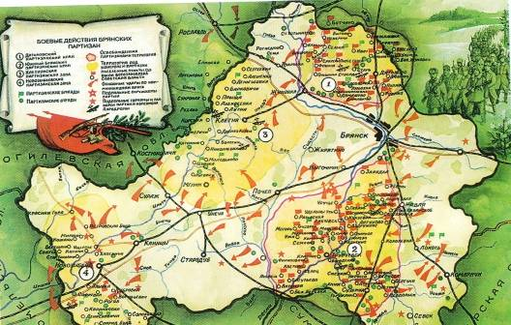

В годы Великой Отечественной

войны пламя партизанской

борьбы охватило всю территорию Брянщины.

О размахе партизанского движения

в нашем крае говорят цифры:

Летом 1941 г. - 4386 чел.

К лету 1942г. - 23 тыс. чел.

В 1943 г. - 60 тыс. чел.

